### 关于普通项目的开展与管理的说明

1.管理源码的工具：svn

2.产品线各个节点共享资料的工具：公司内部的网盘（类似百度网盘的功能）

3.产品研发流程的管理工具：teambition

4.关于测试环境和正式环境：

1.首先需要了解一点  测试环境（下面简称A）与正式环境(下面简称B)是完全分开的两套环境 后台给两套环境都提供了接口数据的服务  两套都是真实有效的

2. A就是在服务器上部署的一套供我们开发调试的环境 比如是 www.a.com  这个域名

3. B就是在服务器上部署的另外一套环境 同样的它也有域名为 [www.b.com](http://www.b.com/)   但是它 是给用户访问的  不能轻易变更的

通常情况下我们比如说要加一个跳转功能 那么就会先把这个功能先加入到A中，然后经过测试确认没有问题了之后，在下次更新版本的时候，再代码更新到B中

这里举例说明给大家最想要知道的工作流程：

以本人的开发经历为例：

     首先入职后，会给你开通svn权限，你拉取到最新的代码。会有大概3天时间让你了解源码，熟悉本公司封装的一些组件，比如基于jq的一些扩展，要求不高，会用就行，同步会让你改一些bug，加一下小功能，大概一个星期左右会让你慢慢入手核心功能。

     比如说现在要加一个功能，这个任务产品经理会在teambition 上发布指派到你。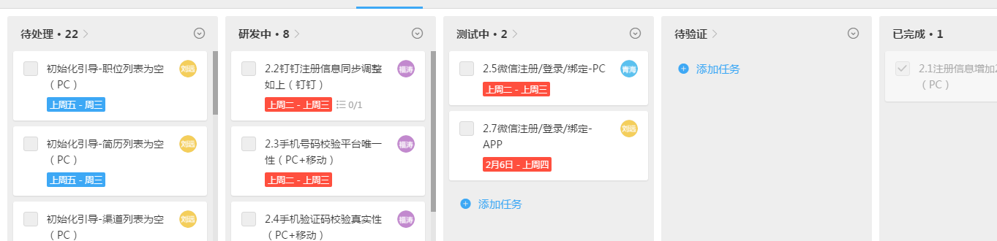

需求：点击现在页面的这个按钮，然后弹出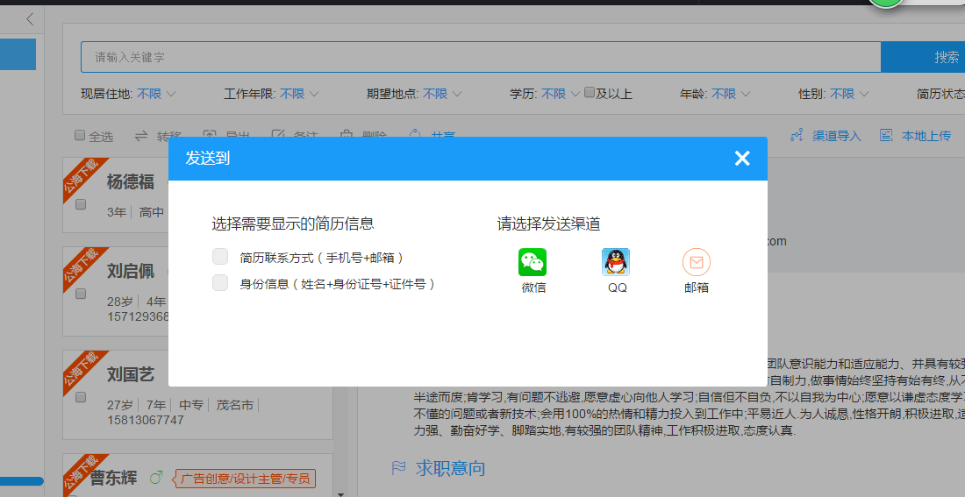

，实现通过qq/wx/邮箱来发送符合要求的简历的功能。

首先产品经理会给原型需求（包括下面的需要使用的一些文档资料，都会从公司内部的共享网盘里面取），会包含类似这种的doc文档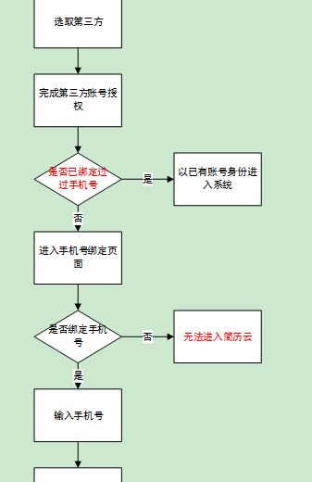或者类似这种 axure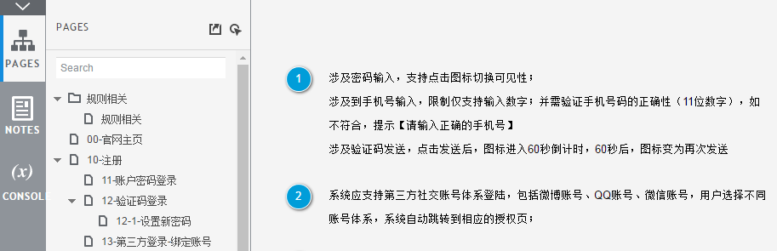

，当你看了这些文档后，对要做的功能大致有了了解，此时ui设计图也出来了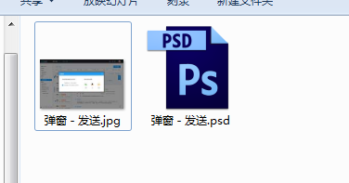使用ps或者fw去实现前端的页面，由于里面会有交互，向后台请求数据等，那么此时就需要后台提供接口（通常后台的接口服务 会先部署到测试环境www.a.com中），接口文档大概长下面这样：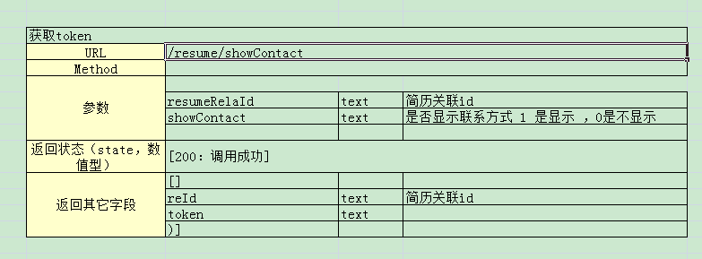

=》成功调用接口（例如ajax请求：url：http://www.a.com /resumeCloud/resume/showContact?resumeRelaId=588709e422a5599bfdc142aa&showContact=1&showDocumentsNum=0,这里如果在本地测试的话就会涉及到跨域问题，后面介绍ngnix会说）之后C:\Users\ADMINI~1\AppData\Local\Temp\enhtmlclip\Image(7).png，调用成功 ，那么假设此时这个功能全部写好了。测试也没有问题了，那么就可以把项目代码文件交给运维工程师（一个搞服务器的家伙），告诉他你改了哪一个文件，让他把这个文件更新到测试环境中（由于是A环境，所以这里也可以单个文件更新），就是www.a.com这个网址目录下。

     至于什么时候把最新的代码更到正式版，通常是改版时，有一批新功能都实现的时候，比如1.1-》1.2 版本发版  ，就可以将最新的代码交给运维全部更新到正式环境中 ，此时用户就可以通过这个正式的域名www.b.com访问到最新的页面，使用到最新更改的功能

，注意：前端和后台的东西是都需要更新到所部署的环境中的（后台需要更新的东西他们后台自己会去更新），至于在服务器上怎么部署那是不用我们管的

关于ngnix服务器代理：

具体它是什么东西，请问度娘，至于工作时怎么部署这个服务器，通常你的组长会帮你都配置好，类似于我们以前配置虚拟主机的那种方式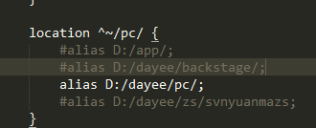。

我只提一点：使用它可以避免跨域，访问本地文件的形式以这种方式去访问。http://localhost/pc/login.html（ 这里面的 /pc/  路径都是配置的 localhost的实际网址也是在配置中去配的  ）

这样应该就是以前老师说过的那种服务器代理的方式去访问这个接口http://www.a.com /resumeCloud/resume/showContact，直接发送 ajax请求就可以了，而不需要使用jsonp请求，（不使用jsonp是因为jsonp不可控，且出现bug不好调试），后台还需要设置请求头允许指定的网址可以访问到这个接口，不过这个也是后台去设置，我们只需要了解就行了。

今天写的这些对于大家找工作应该没有太多帮助。旨在帮助大家理解一下实际具体的工作流程，做到心中有数 ，并且在公司如果遇到这些类似的场景可以有个突破点！

前端就业小组------蔡老师整理，仅供参考哟

2017年9月3日 编写